**ЛАБОРАТОРНАЯ РАБОТА №5**

**ПРОЕКТИРОВАНИЕ И РАЗРАБОТКА ИНФОРМАЦИОННЫХ СИСТЕМ.**

**РЕГУЛЯРНЫЕ ВЫРАЖЕНИЯ**

**Цель работы:** разработать приложение по обработке строк с использованием

регулярных выражений.

**Необходимая теоретическая подготовка:** понятие и применение регулярных

выражений для обработки строк.

**Задания к лабораторной работе**

Общее для всех вариантов: написать регулярное выражение, определяющее

является ли данная строка строкой "abcdefghijklmnopqrstuv5320736" или нет.

– пример правильных выражений: abcdefghijklmnopqrstuv5320736.

– пример неправильных выражений: abcdefghijklmnoasdfasdpqrstuv5320736.

**Код:**

const regex = /^abcdefghijklmnopqrstuv5320736$/;

const str = "abcdefghijklmnoasdfasdpqrstuv5320736";

if (regex.test(str)) {

    console.log("Строка соответствует шаблону.");

} else {

    console.log("Строка не соответствует шаблону.");

}

**Результат:**

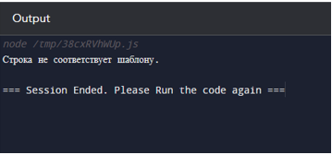

Результат программы 1

2. Проверить является ли заданная строка шестизначным числом, записанным в десятичной системе счисления без нулей в старших разрядах.

– пример правильных выражений: 123456,234567;

– пример неправильных выражений: 1234567,12345.

**Код:**

var pattern = /^[1-9]\d{5}$/,

  str = '12345';

console.log(pattern.test(str));

str = '234567';

console.log(pattern.test(str));

str = '1234567';

console.log(pattern.test(str));

str = '123456';

console.log(pattern.test(str));

**Результат:**

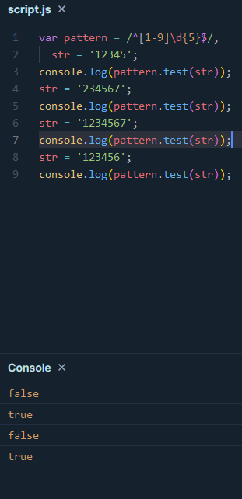

Результат программы 2